**Сказочная викторина «Путешествие по сказкам»**

**(средняя группа)**

**Цель:** приобщать детей к народной культуре - знанию сказок.

**Задачи:**

* активизировать знания детей о русских народных сказках;
* способствовать развитию речи, внимания, памяти с помощью различных заданий;
* воспитывать дружеские отношения в команде при выполнении совместных заданий;
* создавать условия для угадывания персонажа сказки и названия сказки по описанию;
* формировать умение составлять целое из отдельных частей;
* побуждать детей находить ошибки в названиях сказок.

**Оборудование:** жетоны, разрезные картинки к сказкам, медали, призы.

**Ход  викторины:**  
Ребята, я вам предлагаю сейчас поиграть в игру – викторину, которая называется «Путешествие по сказкам». Но сначала нам надо поделиться на 2 команды. Поделимся мы с помощью жетонов. У кого на жетоне нарисована репка, садится за стол, где табличка с репкой, а у кого колобок за стол, где табличка с колобком. У нас получились команда «Колобок» и команда «Репка». Представление жюри.

Но прежде, чем мы начнем наше путешествие по сказкам, я хочу проверить, насколько готовы наши команды. Я буду по очереди задавать вопросы каждой команде. Вы должны отвечать быстро. За каждый правильный ответ вы получите по 1 баллу. Итак, начинаем.

1. С кем встречался Колобок во время путешествия? (**с зайцем, волком, медведем, лисой)**

2. Какое яйцо снесла курочка Ряба? **(золотое)**

1. К кому шла Красная Шапочка? **(к бабушке)**

2. Кто тянул Репку**? (дед, бабка, внучка, Жучка, кошка, мышка)**

1. Как звали трёх поросят? (**Ниф-Ниф, Наф-Наф, Нуф-Нуф)**

2. Кто потерял хрустальную туфельку**? (золушка)**

1. Кого спасла Дюймовочка? **(ласточку)**

2. Что купила на базаре Муха – Цокотуха**? (самовар)**

1. Кто разбил золотое яичко? **(мышка)**

2. Чем ловил рыбу Волк в русской народной сказке «Лиса и Волк»? **(хвостом)**

Я вижу, что команды готовы. И наше путешествие продолжается и нас ждёт следующий конкурс.

**1. конкурс**: **«Угадайте героя по реплике»**

**Команде «Репка»**

- «…высоко сижу – далеко гляжу» (Маша «Маша и медведь»)

**Команде «Колобок»**

- «… я от дедушки ушел…» (Колобок «Колобок»)

**Команде «Репка»**

- «…жучка иди… тянуть» (Внучка «Репка»)

**Команде «Колобок»**

«… слышим, слышим. Да не матушкин это голосок» (козлята «Волк и семеро козлят»)

**Команде «Репка»**

- «…несет меня лиса за темные леса» (Петух «Кот, петух и лиса»)

**Команде «Колобок»**

- «…ловись рыбка мала и велика» (Волк «Лисичка – сестричка и серый волк»)

**Команде «Репка»**

- «Да я не потесню вас: сама лягу на лавочку, хвостик под лавочку, курочку под печку. …» («Лисичка со скалочкой»)

**Команде «Колобок»**

- «…приходи, куманек, приходи, дорогой! Уж я тебя угощу!» (Лиса «Лиса и журавль»)

**Команде «Репка»**

- «…речка – реченька – укрой меня…» («Гуси – лебеди»)

**Команде «Колобок»**

- «…эта простая ложка — Петина, а эта не простая — точёная, ручка золочёная… (Жихарка «Жихарка»)

2 конкурс. **«Узнай персонажа сказки по описанию»**

1. «…и стала она расти не по дням, а по часам: что ни день, то все краше становится. Сама беленькая, точно снег, коса русая до пояса, только румянца нет вовсе». («Снегурочка»)

2. «Осталась она сиротой, взяли ее эти люди, выкормили и работой заморили: она и ткет и прядет, она и прибирает, она и за все отвечает». («Хаврошечка»)

1. Этот персонаж смелый, смекалистый, отзывчивый, каждый раз спасал своего друга из беды. (Кот из сказки «Кот, петух и лиса»)

2.Этот персонаж хитрый, льстивый, лукавый, жадный, корыстный, притворщик и плут, любит гордиться собой и хвалиться. («Лисичка сестричка и серый волк»)

**3. конкурс «Узнай сказку»**

(1 балл за правильный ответ)

1. Нет ни речки, ни пруда. Где воды напиться?

Очень вкусная вода в ямке от копытца. *(«Сестрица Алёнушка и братец Иванушка»)*

2. По тропе шагая бодро, сами воду тащат вёдра. *(«По щучьему веленью»)*

3. Сидит в корзине девочка у мишки за спиной,

И, сам того не ведая, несёт её домой. *(Маша и медведь)*

4. В этой сказке – именины, много было там гостей.

А на этих именинах появился вдруг злодей.

Он хотел убить хозяйку, чуть её не погубил.

Но коварному злодею кто-то голову срубил. *(Муха-цокотуха)*

5. В моей сказке, ребятишки, лошадьми вдруг стали мышки.

Была лишь девочкой чумазой, принцессой стала я прекрасной.

Когда часы вдруг стали бить, пришлось мне срочно уходить.

Отвечайте без подсказки, из какой пришла я сказки? («Золушка»)

6. Возле леса на опушке трое их живёт в избушке.

Там три стула и три кружки, три кровати, три подушки.

Отгадайте без подсказки, кто герои этой сказки*. («Три медведя»)*

**4. конкурс: «Узнать героев по описанию, отгадайте?»**

1. Перед волком не дрожал,

От медведя убежал.

А лисице на зубок,

Все ж попался (колобок)

1. Помогла нам яблонька,

Помогла нам печка,

Помогла хорошая, голубая речка,

Все нам помогали, все нас укрывали,

К матушке и батюшке мы домой попали.

Кто унес братишку? Назовите книжку? (Гуси-лебеди)

***5. «Назови сказку правильно»***

|  |  |
| --- | --- |
| «Сестрица Аленушка и братец Никитушка» «Иван-царевич и зеленый волк» «Лисичка-сестричка и серая мышь» «По собачьему веленью» «Дарьюшкина избушка» | «Сивка-будка» «Волк и 7 тигрят» «пашенька и медведь» «Гуси-вороны» «Царевна-индюшка» |

***6. «Собери сказку»***  
Дети получают по одному набору разрезных картинок к сюжету какой-либо русской народной сказки. Детям необходимо собрать иллюстрацию к сказке и определить ее название.

**7. *«Песенки сказочных героев»***  
Участникам игры необходимо определить, каким персонажам принадлежат песенки или слова из сказок.

|  |  |
| --- | --- |
| У меня не усы, а усищи,  Не лапы, а лапищи,  Не зубы, а зубищи –  Я никого не боюсь! (Заяц-хваста) | Не садись на пенек, Не ешь пирожок! Неси бабушке, Неси дедушке! (Маша и медведь) |
|  | |
| Мерзни, мерзни, волчий хвост! (Лиса и серый волк) | |
| Аленушка, сестрица моя! Выплынь на бережок. Костры горят высокие, Котлы кипят чугунные, Ножи точат булатные, Хотят меня зарезати! (козленок) | Несет меня лиса За темные леса, За быстрые реки, За высокие горы… Котик-братик,  Спаси меня! (петушок) |

**8. «Сказочное лото»**

Я буду называть первое слово, а вы отгадайте полное название сказки.

1. Гуси- (лебеди)

2. Красная (шапочка)

1. Заюшкина (избушка)

2. Царевна (лягушка)

9. **«Блиц – опрос»,** каждой команде буду задавать вопросы, а вам следует быстро отвечать.

1. В какой сказке девочка сломала мебель? « Три медведя»

2. В какой сказке один герой – выгнал из дома другого героя и стал там жить? «Заюшкина избушка»

1. В какой сказке, герой хитростью выманивал из дома петушка, а потом унес за темные леса? «Кот, петух и лиса»

2. В какой сказке герой всю кашу съел, а другой так и остался голодный? «»Лиса и журавль»

1. В какой сказке один герой целый дом сломал? «Теремок»

2. В какой сказке герои слепили себе ледяную внучку? «Снегурочка»

1. Какого героя съела лиса? «Колобок»

2.В какой сказке птицы унесли мальчика? «Гуси – лебеди»

1. Какого героя провели на пирожках? (Медведя) «Маша и медведь»

2. В какой сказке вырос овощ – мутант? «Репка»

Наше путешествие по сказкам закончилось, а сейчас предоставим слово жюри.

**Подведение итогов.**

**Награждение победителей.**

Муниципальное бюджетное дошкольное образовательное учреждение

Детский сад №30 «Зоренька»

**Сказочная викторина**

**(средняя группа)**

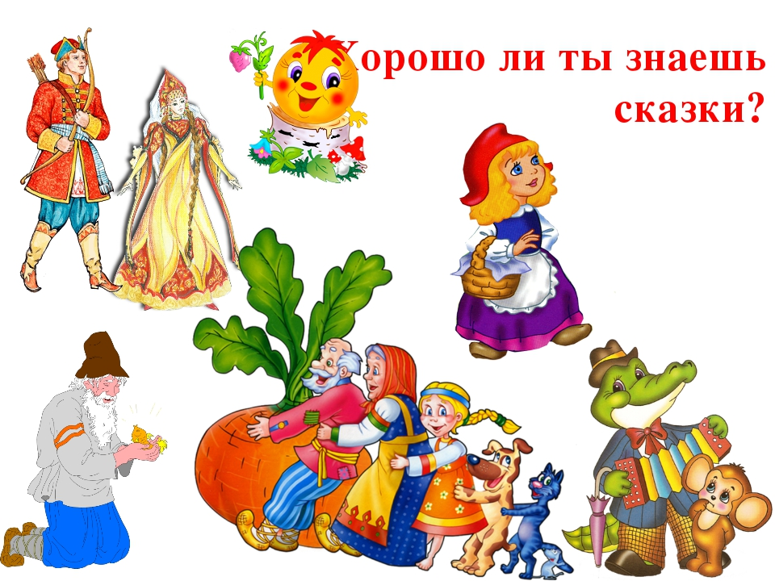

Воспитатель: Таланкова Н.А.